5

#### АНАЛИЗ ОБЗОРНОЙ РЕНТГЕНОГРАММЫ В ПЕРЕДНЕЙ ПРЯМОЙ ПРОЕКЦИИ ОРГАНОВ ГРУДНОЙ КЛЕТКИ ЗДОРОВОГО ЧЕЛОВЕКА

Анализ рентгенограммы целесообразно начать с паспортных данных:

Ф.И.О. обследуемого - убедитесь, что предложенная рентгенограмма является результатом исследования обсуждаемого пациента.

ВОЗРАСТ - возрастные особенности организма естественным образом будут иметь некоторые отличия в рентгеновском отображении.

ДАТА проведенного исследования поможет Вам сопоставить данные рентгенологического и других методов обследования, а при наличии серии рентгенограмм — выстроить четкую картину динамики патологического процесса.

Диагноз — не есть перечень заключений проведенных методик обследования больного, но является результатом анализа всех полученных данных о. происходящем в организме человека.

Прежде чем приступить к оценке рентгенограммы, надо правильно установить ее на негатоскопе. Для этого следует обратить внимание на тень сердца: у здорового человека одна треть этой тени располагается вправо от средней линии, а две трети — слева.

Когда Вы убедились, что данная рентгенограмма принадлежит обследуемому и правильно установлена на негатоскопе, приступите к ее анализу и описанию.

Легкие образуют на снимке так называемые легочные поля — правое и левое. Каждое из них гораздо меньше истинных размеров легкого, так как значительная часть их скрыта на переднем снимке за тенью диафрагмы и поддиафрагмальных органов, а также за тенью сердца и верхнего отдела

средостения.

# Схема описания рентгенограммы

* Технические характеристики.
* Состояние мягких тканей грудной клетки.
* Состояние костного скелета грудной клетки.
* Анализ легочного рисунка.
* Оценка прозрачности и симметричности легочных полей.
* Анализ корней легких.
* Анализ средостения (срединной тени).

6

* Состояние диафрагмы и диафрагмальных синусов.

При диагностической рентгенографии и при обнаружении патологии на обзорной рентгенограмме грудной клетки в прямой проекции обязательным является проведение исследования в боковых проекциях.

# Анализ технических характеристик

* 1. ПОЛНОТА ОХВАТА ОРГАНОВ ГРУДНОЙ КЛЕТКИ считается достаточной, когда на пленке есть отображение всех отделов грудной клетки - от верхушек легкого до реберно-диафрагмальных синусов.
  2. ГЛУБИНА ВДОХА. Рентгенограмма должна быть выполнена при средней глубине вдоха. При этом высшая точка купола диафрагмы справа находится на уровне 5-го межреберья или VI ребра по средне-ключичной линии, слева — на 1 - 1,5 см ниже. В зависимости от глубины вдоха меняется прозрачность легочных полей. При недостаточной глубине вдоха снижается прозрачность легочных полей, особенно в нижних отделах. При чрезмерно глубоком вдохе воздушность легких, наоборот, повышается, что затрудняет объективную оценку состояния легочной ткани.
  3. ПРАВИЛЬНОСТЬ УСТАНОВКИ БОЛЬНОГО. При правильной установке больного перед аппаратом ключицы должны быть на одном уровне и расстояния между медиальными контурами ключиц и срединной линией тела, проводимой по отображению остистых отростков позвонков, одинаковы с обеих сторон. Приближение одного из контуров ключицы к срединной линии указывает на разворот больного одноименным плечом вперед. При этом нарушается симметричность легочных полей, изменяется положение тени сердца и корней легких. Расположение ключиц на разных уровнях свидетельствует о наклоне

7

пациента. Лопатки должны быть выведены за пределы проекции легочных полей. Плечи должны бьп^ь опущены, в противном случае тени ключиц наслаиваются на верхушки легких и частично их перекрывают.

* 1. ЖЕСТКОСТЬ. При стандартной жесткости в верхней части грудного отдела позвоночника определяются 3-4 межпозвоночных промежутка, тени ребер не перекрывают собой легочный рисунок. На «жесткой» рентгенограмме межпозвоночные промежутки просматриваются вплоть до поясничного отдела позвоночника. На «мягкой» рентгенограмме позвоночник представлен сплошной тенью.
  2. КОНТРАСТНОСТЬ. На контрастной рентгенограмме должно быть различимо несколько оттенков черно-белого изображения. Цвет срединной тени близок к белому. Цвет ребер серый, а легочных полей на участках, где отсутствуют тени ребер - близкий к черному. Отсутствие любого из этих оттенков приводит к снижению контрастности снимка и затрудняет его анализ.
  3. ЧЕТКОСТЬ. Четкость предполагает наличие хорошо очерченных (четких) контуров между тканями различной плотности (кожа, мягкие ткани, кости). Четкость зависит от степени задержки дыхания и отсутствия малейших движений больного.
  4. АРТЕФАКТЫ. Поверхность рентгенограммы должна иметь равномерно матовый блеск в отраженном свете. Это качество рентгенограммы может нарушаться царапинами, участками пленки, не отмытыми от реактивов, засвеченными или почерневшими, браком при производстве пленки. После оценки всех технических характеристик в протоколе описания

необходимо сделать заключение: «Обзорная рентгенограмма грудной клетки в передней прямой проекции выполнена при удовлетворительных или неудовлетворительных технических характеристиках». Во втором случае необходимо указать конкретно, какой из параметров является неудовлетворительным.

8

В тех случаях, когда имеющиеся технические погрешности не мешают объективной оценке рентгенограммы, Вы можете продолжить ее анализ и дать свое заключение.

# Анализ рентгенологической картины мягких тканей грудной клетки

На рентгенограмме хорошего качества часто видны тени больших грудных мышц, особенно их нижние границы. Они наслаиваются на средний отдел легочных полей на каждой стороне между передними отрезками II и IV

1. ребер. Верхний контур большой грудной мышцы расплывчат, в то время как нижний, особенно у мускулистых людей, четко очерчен прямой линией, идущей косо вверх и кнаружи за пределы легочного поля. У лиц, занимающихся физическим трудом, нередко определяется меньшая прозрачность среднего пояса правого легочного поля за счет большего развития большой грудной мышцы на этой стороне. Внутренние отделы верхушек легких, как правило, менее прозрачны, чем наружные, из-за теней грудино- ключично-сосцевидных мышц, латеральный край которых нередко хорошо виден. Параллельно верхнему краю ключицы и несколько выше его видна полоска, выходящая кнаружи за пределы легочного поля, а внутри - сливающаяся с тенью шеи. Это - отображение складки кожи, повторяющей линию верхнего края ключицы и переходящей в надключичную ямку. Темные полоски, идущие параллельно нижнему краю задних отрезков I, II и III ребер, образованы межреберными мышцами и сосудами, расположенными у нижнего края ребер. Эти полоски отличаются от плевральных шварт однотонностью и гладкими контурами. Нижние отделы легочных полей (от уровня IV - VII ребер) у женщин обычно менее прозрачны, чем остальные, вследствие наложения теней молочных желез, границы которых отчетливо видны и выходят за пределы легочных полей. В большинстве случаев молочные железы

дают однородные, бесструктурные тени, несколько асимметрично расположенные. На их фоне могут определяться небольшие округлые более интенсивные и довольно ясно контурированные тени от хорошо развитых сосков; последние могут находить рентгенологическое отображение и у мужчин, симулируя ясно очерченные очаги. У женщин при атрофическом состоянии молочных желез могут отображаться их склерозированные сосудистые разветвления, что обогащает легочный рисунок нижних отделов легочных полей (рис. 1).

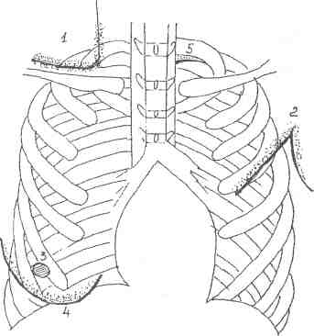

Рис. 1. Рентгенологические проекции мягких тканей грудной клетки (схема): 1 - кожная складка; 2 - большая грудная мышца; 3 -сосок; 4 - молочная железа; 5 - сопроводительные полоски I-II ребра.

10

При отсутствии патологии мягких тканей в протоколе рентгенограммы пишется: «Со стороны мягких тканей видимой патологии не определяется».

При обнаружении каких-либо изменений со стороны мягких тканей и мышц данные изменения подробно описываются в протоколе.

# Анализ рентгенологической картины костного скелета грудной клетки

Легочные поля у взрослых ограничиваются сверху нижним контуром заднего отрезка II ребра, а латерально - тенями пересекающихся реберных дуг. Полоскообразные тени ребер, проецирующиеся на прозрачном легочном фоне, определяются ясно в количестве 9 - 10 пар с обеих сторон. Задние, более плотные отрезки ребер дают более интенсивные тени, более узкие, чем передние и имеют вначале короткий изгиб вверх, а затем идут сверху вниз и кнаружи. Передние отрезки ребер идут от средней линии снизу вверх и кнаружи (передний отрезок I ребра пересекается с ключицей). Тени неизмененных ребер в норме имеют вид полосковидной подковообразной тени, идущей с постепенным расширением кпереди от тени позвоночника. Центральная часть тени ребра имеет однородную мелкосетчатую структуру, более высокую плотность в задних фрагментах ребра и меньшую - в передних. Кортикальные отделы ребер выделяются наивысшей плотностью, однородной структурой и резкими контурами. Хрящевые отделы ребер, прозрачные для рентгеновских лучей, не видны, их тень обрывается на расстоянии 2 - 5 см от грудины. У лиц пожилого возраста хрящи обычно обызвествляются и становятся видимыми. Возможно наличие добавочных шейных ребер, которые могут быть развиты в различной степени. Поэтому их тени, иногда мало интенсивные и не совсем однородные, могут симулировать различные патологические изменения в области верхушек легких.

п

Изменения вида теней ребер могут быть представлены: различного рода синостозами и перемычками между ребрами; раздвоением ребра (ребро Люшке) - чаще передних отрезков I -V ребра; булавовидными утолщениями на концах ребер и «четками».

Возрастные окостенения в хрящевой части ребер могут быть представлены тенями высокой интенсивности различной величины, формы, расположенными чаще симметрично на разном уровне рентгенограммы в проекции хрящевой части ребер.

Тень ключицы у взрослых проецируется на верхние отделы, отделяя верхушки от остальной части легочных полей. При правильной установке пациента медиальные концы ключицы симметрично отстоят от тени позвоночника и расположены на уровне третьего межпозвоночного пространства. Ее костная структура не везде равномерна. В области медиального конца ключицы, у места прикрепления грудино-ключично- сосцевидной мышцы, обычно ясно видно более компактное расположение костных трабекул. Последние иногда замыкают более прозрачный губчатый участок костной ткани в этой части ключицы, симулируя полость.

Тень грудины видна частично: справа и слева кнаружи от срединной тени несколько ниже внутренних концов ключицы выступают только фасетки рукоятки, (при неправильной трактовке эти тени могут быть приняты за увеличенные лимфатические узлы паратрахеальной или трахеобронхиальной групп).

Тени лопаток обычно проецируются большей своей массой вне легочных полей. Этому способствует специальная установка рук при проведении снимка.

Тени отдельных элементов позвонков плохо различимы. Наиболее ясно видны тела I- IV грудных позвонков с наслаивающимися на них задними дугами ребер. На некоторых рентгенограммах посередине позвонка видны остистые отростки в виде капли. Хорошо видны поперечные отростки позвонков от I до VI-VII грудных позвонков справа и до IV-V слева. Четкие

12

контуры их теней с признаками трабекулярной костной структуры легко отличить от увеличенных и уплотненных лимфатических узлов (рис.2).

При отсутствии патологии костных структур в протоколе рентгенограммы пишется: «Со стороны костных структур патологии не определяется». При обнаружении каких-либо изменений со стороны костных структур данные изменения подробно описываются в протоколе.

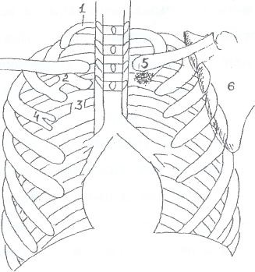

Рис. 2. Рентгенологические проекции костных структур грудной клетки (схема). 1 - шейное ребро; 2 - костная перемычка между передними отрезками I—II ребра; 3 - плотная перемычка в задних отрезках 5-6 ребра; 4 - вилка Люшки (раздвоение ребра); 5 - обызвествленные реберные хрящи; 6 - лопатка.

13

#### Анализ прозрачности и симметричности легочных полей

Под рентгенологическим термином «легочные поля» принято понимать ту часть рентгенограммы грудной клетки, на которой видна проекция легких. Границы легочных полей не везде соответствуют контурам легких. В частности, медиальная и нижняя границы легкого прикрыты соответственно срединной тенью и диафрагмой и на снимке не видны.

В норме легочные поля прозрачны вследствие воздушности легких. Прозрачность легочных полей в различных отделах неодинакова. В частности, у мужчин наиболее прозрачны нижние отделы и наименее средние. У женщин нижние отделы менее прозрачны из-за наложения теней молочных желез, а самые прозрачные - верхние отделы.

Легочные поля следует считать симметричными, если отношение левого легочного поля к срединной тени и правому легочному полю равно 3:5:4 (в частях). На симметричность легочных полей влияет неправильная установка пациента при осуществлении рентгенограммы (поворот каким-либо плечом вперед).

При отсутствии патологии в протоколе рентгенограммы пишется:

«Легочные поля прозрачны и симметричны».

# Анализ легочного рисунка

*Легочный рисунок* — это совокупность линейных теней, пересекающих легочные поля от корней до периферических отделов. Главной основой этих теней легочного рисунка являются кровеносные сосуды в различных проекциях. Видимые на рентгенограмме сосуды легких относятся к разветвлениям легочной артерии и легочных вен. Бронхиальные разветвления

14 15

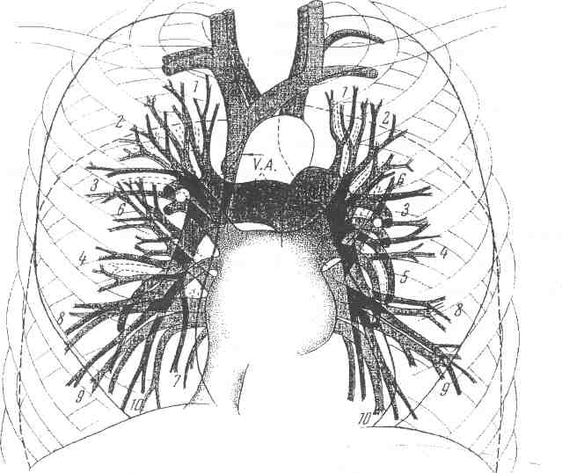при нормальном состоянии стенок бронхов, хотя и участвуют в теневой картине легкого, однако их удельный вес в образовании легочного рисунка значительно меньше сосудистых стволов (рис.3).

Легочный рисунок наиболее выражен в медиальных отделах, где располагаются корни легких и крупные сосудистые стволы. В средних отделах он становится несколько беднее вследствие уменьшения калибра кровеносных сосудов. В латеральных отделах в пределах 1,5 - 2 см от края легочного поля легочный рисунок практически не прослеживается, так как в периферических отделах легких сосуды' настолько мелкие, что в норме не видны. Они лишь способствуют своей общей массой некоторому снижению прозрачности этих отделов легочных полей. Кроме того, наиболее густой легочный рисунок отмечается в нижних отделах легочных полей, где проецируются конечные разветвления легочных артерий и бассейны нижних легочных вен. Объем легких в нижних отделах наибольший, поэтому и количество сосудов здесь больше.

Рис.3. Сосудисто-бронхиальные пучки легкого (по К.В. Помелыюву).

*Правое легкое:* 1 - апикальный, 2 - задний и 3 - передний пучки верхней доли; 4 - наружный и 5 - внутренний пучки средней доли; 6 - верхушечный, 7 - медиально-базальный, 8 - передне-базальный, 9 - латерально-базальный и 10 - задне-базальный пучки нижней доли.

*Левое легкое:* 1 - апикальный, 2 - задний.З - передний,4 - верхний и 5 - нижний пучки верхней доли, 6 - верхушечный,8 - передне-базальный, 9 - латерально-базальный и 10 - задне-базальный пучки нижней доли.

V.A. - непарная вена (v. azygos)

16 п

Характерные признаки теней сосудов, составляющих легочный рисунок:

* + Закономерное убывание ширины теней по направлению к периферии.
  + Дихотомический тип ветвления.
  + У-образный характер конечных разветвлений.
  + Четкость контуров.
  + В симметричных участках легочных полей в единице площади (реберный ромб) определяется одинаковое количество линейных теней. Легочный рисунок складывается не1 только из линейных теней сосудов,

лежащих в плоскости рентгенограммы. Наряду с ними в легочных полях

отмечаются округлые и овальные большей плотности тени, образованные тенями сосудов, идущих в поперечной проекции (перпендикулярной к плоскости рентгенограммы).

Тени сосудов, идущих в поперечной проекции, имеют:

* округлую форму;
* четкие контуры;
* гомогенную структуру;
* диаметр тени равен ширине сосуда, лежащего в плоскости рентгенограммы на данном уровне;
* тень имеет приводящую и отводящую дорожку.

Как уже было сказано выше, бронхиальное дерево не участвует в образовании легочного рисунка. Однако отображением на рентгенограмме бронха, идущего в поперечной проекции, являются кольцевидные тени (поперечное сечение бронха). Характерно, что рядом с кольцевидной тенью бронха располагается такого же диаметра интенсивная тень поперечного сечения сосуда (рис.4).

Рис. 4. Элементы легочного рисунка на обзорной рентгенограмме органов грудной клетки (схема).

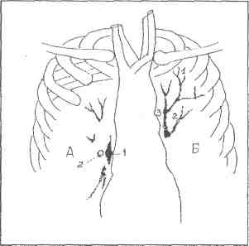А - вид элементов в ортоградной проекции: 1 - тень сосуда; 2 - кольцевидное просветление бронха;

Б - вид элементов в прямой проекции: 1 - концевые разветвления сосудов; 2 - дихотомическое ветвление сосудов; 3 -головка корня легкого.

При отсутствии патологии легочного рисунка в протоколе рентгенограммы пишется: «Легочный рисунок не изменен».

При обнаружении каких-либо изменений легочного рисунка они подробно описываются в протоколе.

# Анализ корней легких

Корни легких образованы наиболее крупными стволами сосудистой системы легких. В тенеобразовании корней принимают участие не только артерии и вены, но также и бронхиальная система, лимфатические узлы и соединительная ткань вместе с лимфатическими сосудами *-Ш* нервными стволами.

В теневой картине корня легкого принято различать три отдела: верхний

(головка), средний (тело) и нижний (хвост) (рис.5).

18

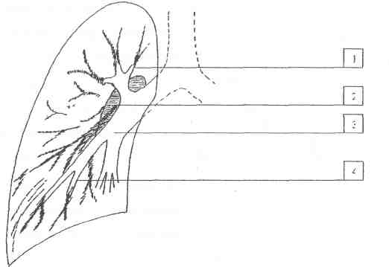

Рис. 5. Корень правого легкого (схема):

1 - головка; 2 - тело; 3 -просвет промежуточного бронха; 4 - хвост.

Тень головки корня соответствует дуге легочной артерии, которую она образует при вхождении в легкое, а также сосудам, отходящим от дуги к верхним и наружным отделам легкого. Тело корня соответствует вертикально направленному стволу легочной артерии, кнутри от которой расположен промежуточный бронх, отделяющий артерию от срединной тени. В образовании тени этой части корня принимают участие также артериальные сосуды, отходящие к передней и задним зонам, и венозные стволы - верхняя, а иногда и нижняя легочная вена. Хвостовая часть корня образована проксимальными отрезками конечных разветвлений легочных сосудов, снабжающих кровью нижние зоны. Промежуточный и нижнедолевой бронхи в структуре правого бронха представлены светлой полоской, отделяющей сосудистую тень от срединной тени, слева тень корня прилежит к срединной тени.

# Рентгенологические параметры характеристики корней легких

*J* '^.--Топография. Головка правого корня локализуется на уровне переднего отрезка II ребра. Слева она располагается на 1 - 1,5 см выше. Хвостовая часть корня справа локализуется на уровне переднего отрезка IV ребра.

* Форма. Справа корень по конфигурации напоминает запятую, слева -

овал.

* Структура. Корень в норме имеет неоднородную структуру. В нем четко дифференцируются тени отдельных сосудов, лежащих как в плоскости рентгенограммы, так и идущих перпендикулярно. Наружный контур корней легких ровный, четкий. Определяется границей тени легочной артерии.
* Ширина. Справа ширина корня измеряется от наружного контура до просвета бронха и равна 1,5-2 см. Тень левого корня несколько шире, но на рентгенограмме в передней прямой проекции может быть частично прикрыта срединной тенью. Соотношение ширины корня к просвету бронха в норме 1;1 или 1:1,5 .
* Наличие патологических включений. В норме видеть раздельно тени лимфатических узлов не удается, поскольку они малы и их ткань имеет почти ту же плотность, что и сосудистые элементы крови. Однако у некоторых лиц часто можно обнаружить тени обызвествленных лимфатических узлов, что свидетельствует о перенесенном в прошлом туберкулезе.

При отсутствии патологии корня легкого в протоколе рентгенограммы пишется: «Корни легких не изменены». Обнаруженные какие-либо изменения корня легкого должны быть подробно описаны в протоколе.

20

# Анализ срединной тени

На прямой обзорной рентгенограмме срединная тень образована трахеей, крупными сосудами и сердцем. Просвет трахеи виден за счет ее стенки и определяется примерно до III—IV грудного позвонка. За счет просвета трахеи на рентгенограмме четко видны тела III—IV верхних грудных позвонков. Ниже располагается тень сердечно-сосудистого пучка. Сердце и сосуды образуют на рентгенограмме тень в форме овала, косо расположенную по отношению к оси симметрии рентгенограммы. Соответственно топографо-анатомическим особенностям расположения сосудов и различных отделов сердца срединная тень представлена справа в виде двух, а слева - в виде четырех довольно ясно определяемых дуг. Справа край срединной тени образуют правое предсердие и восходящая часть дуги аорты, слева - нисходящая часть дуги аорты, конус легочной артерии, ушко левого предсердия, левый желудочек (рис.6).

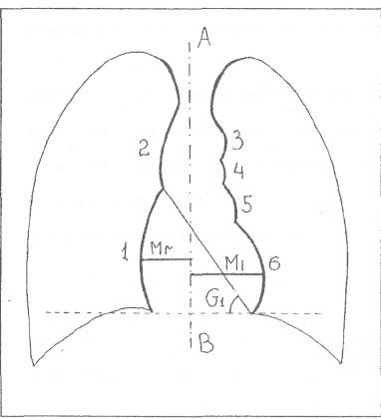Рис. 6. Срединная тень обзорной рентгенограммы органов грудной клетки в прямой проекции:

едсердие;

2 - восходящая часть дуги аорты;

3 - нисходящая часть дуги аорты; 4 - конус легочной артерии;

5 - ушко левого предсердия; 6- левый желудочек; АВ - ось симметрии рентгенограммы; Z - длиник сердца; Mr - малый поперечный размер; Mi - большой поперечный размер; Gi - угол

наклона длиника сердца к горизонтальной линии.

1 -

п р а в о е

п р

21

Для оценки параметров срединной тени выделяют длинник сердца - линию, соединяющую вершину атриовазального угла с крайней наружной точкой верхушки сердца. Положение срединной тени определяется углом наклона ее длинника к горизонтальной линии. В норме этот угол равен 42 — 56°. Поперечный размер срединной тени складывается из двух частей: Mr и Ml, представляющих собой перпендикуляры, опущенные из наиболее удаленных точек правого и левого контуров на срединную линию. Элементы поперечного размера сердца относятся друг к другу как 1: 2.

Описание срединной тени включает:

* расположение срединной тени;
* описание вида тени;
* выраженность сердечных дуг, четкость их контуров;
* оценку угла наклона длинника сердца к горизонтальной линии;
* соотношение поперечных размеров сердечной тени друг к другу.

В протоколе должно быть сделано заключение о наличии или отсутствии патологии со стороны срединной тени.

# Анализ диафрагмы и диафрагмальных синусов

Диафрагма ограничивает снизу легочное поле куполообразной тенью. В своей центральной части она стоит наиболее высоко, к периферии легочных полей тень диафрагмы круто опускается книзу и образует острые реберно- диафрагмальные углы.

Положение диафрагмы зависит как от глубины вдоха, так и от степени воздушности паренхимы легких. В норме при средней глубине вдоха высшая точка купола диафрагмы находится справа на уровне пятого межреберья — VI ребра по среднеключичной линии, слева - на 1,5 см ниже. Высокое стояние куполов диафрагмы на уровне 4-го межреберья наблюдается при выдохе или неглубоком вдохе, при наличии воздуха в брюшной полости и релаксации

22

диафрагмы. Низкое стояние куполов диафрагмы наблюдается при астеническом телосложении, эмфиземе легких. Контуры диафрагмы в норме четкие, ровные. Косто-диафрагмальные и кардио-диафрагмальные синусы — остроконечные и свободные.

Описание тени диафрагмы и диафрагмальных синусов включает оценку:

* формы диафрагмы;
* четкости ее контуров;
* расположения правого и левого куполов диафрагмы относительно друг друга и по отношению к межреберным промежуткам;
* величины углов синусов (кардио-диафрагмальных и косто- диафрагмальных).

После оценки параметров диафрагмы и диафрагмальных синусов делается заключение.

#### ПРИМЕР ПРОТОКОЛА ОПИСАНИЯ ОБЗОРНОЙ РЕНТГЕНОГРАММЫ ОРГАНОВ ГРУДНОЙ КЛЕТКИ В ПЕРЕДНЕЙ ПРЯМОЙ ПРОЕКЦИИ ЗДОРОВОГО ЧЕЛОВЕКА

Прямая обзорная рентгенограмма органов грудной клетки Семенова И.И.

18 лет, выполнена 14.03.2001 г.

Технические характеристики рентгенограммы - удовлетворительные: полнота охвата — достаточная; глубина вдоха — средняя; установка больного - правильная; жесткость - стандартная; контрастность и четкость - удовлетворительные; артефакты - отсутствуют. Со стороны мягких тканей и костных структур грудной клетки патологических изменений не выявлено. Легочные поля симметричные, прозрачные. Легочный рисунок не изменен. Корни легких: топография не изменена; форма обычная; структура не нарушена; не расширены; патологических включений нет. Срединная тень

23

обычной конфигурации. Дуги сердца выражены. Положение и размеры тени сердца соответствуют норме. Угол наклона длинника сердца к горизонтальной линии - 42°. Элементы поперечного размера сердца относятся друг к другу, как 1:2.

Диафрагма куполообразной формы. Контуры куполов четкие, ровные.

Справа купол на уровне 5-го межреберья, слева — на 1,5 см. ниже.

Косто-диафрагмальные и кардио-диафрагмальные синусы острые, свободные.

ЗАКЛЮЧЕНИЕ: Патологии органов грудной клетки не выявлено.

Вариант нормальной рентгенограммы.

#### АНАЛИЗ ОБЗОРНОЙ РЕНТГЕНОГРАММЫ ОРГАНОВ ГРУДНОЙ КЛЕТКИ В БОКОВЫХ ПРОЕКЦИЯХ ЗДОРОВОГО

**ЧЕЛОВЕКА**

Боковые рентгенограммы дают возможность не только яснее определить локализацию легочного процесса по долям и отдельным сегментам легких, но и хорошо выявлять изменения в междолевых плевральных пространствах, в участках легких, скрытых за срединной тенью, тенью диафрагмы и в области корней.

Кроме того, боковая рентгенограмма помогает более точно определить форму и величину изменений.

При производстве боковых снимков больной становится соответствующим боком к кассете, руки скрещены на голове или вытянуты вверх.

24

На боковой обзорной рентгенограмме органов грудной клетки в норме четко видны тени трахеи, сердца, аорты, позвоночника, грудины, диафрагмы, корней легких (рис.7).

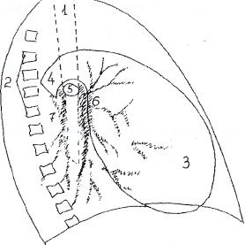

. Рис.7. Боковая рентгенограмма органов грудной клетки (схема). 1

* трахея; 2 - позвоночный столб; 3 - тень сердца; 4 - аорта; 5 - просвет бифуркации трахеи; 6 - тень правого корня; 7 - тень левого корня.

Просвет трахеи представляется светлой полоской, идущей параллельно тени позвоночника от верхушки до уровня корней легких. Тень сердца имеет форму овала и прилежит к передней части диафрагмы и грудине. Верхний отдел сердечной тени переходит в тень аорты. Изгибаясь, тень аорты подходит к тени позвоночника и окружает просвет бифуркации трахеи, образуя аортальное кольцо. Кпереди и кзади от аортального кольца располагаются корни легких. Правый корень всегда лежит спереди, а левый - сзади от просвета трахеи. Особенностью левой боковой рентгенограммы является отсутствие четкой картины обеих дуг диафрагмы и наличие газового пузыря

25

желудка под левым куполом диафрагмы. Кроме того, тень сердца в левой боковой проекции видна отчетливее.

# ТОПОГРАФИЯ ДОЛЕЙ И СЕГМЕНТОВ ЛЕГКИХ

Для определения локализации долей легких необходимо знать ход междолевых борозд. В норме они не видны, поэтому их проекции определяются соответствующими условными линиями. В правом легком имеются три доли, разделенные главной (большой косой) и добавочной (малой горизонтальной) междолевыми бороздами. Линия, проведенная от IV грудного

позвонка через середину корня к точке, отделяющей переднюю треть

i диафрагмы, соответствует проекции главной междолевой щели. Линия,

соответствующая проекции малой междолевой щели - перпендикуляр, опущенный от корня на грудину.

В правом легком проекция верхней доли ограничена частью главной междолевой щели и малой междолевой щелью снизу и накладывается на тень трахеи и верхних грудных позвонков. Проекция средней доли располагается книзу от верхней доли и ограничена сверху главной междолевой бороздой, спереди частично грудиной и диафрагмой. Проекция нижней доли ограничена диафрагмой и главной междолевой щелью и накладывается сзади на тень позвоночника ниже IV грудного позвонка.

В левом легком имеются две доли, разделенные главной междолевой щелью. Ее проекцией является линия, проведенная от II - III грудного позвонка к вершине угла, образованного грудиной и диафрагмой. Таким образом, проекция верхней доли слева соответствует сумме проекций верхней и средней доли правого легкого. Проекция нижней доли левого легкого соответствует проекции нижней доли правого легкого.

26 27

# Рентгенологическое отображение сегментарного строения легких

Сегментарное строение легких в передней и задней проекциях представлено на рис.8.

верхушке легкого и ограниченного сзади частью большой междолевой щели, а спереди — малой междолевой щелью.

*Сегмент 1.* В прямой проекции определяется от верхушечной границы легкого до переднего отрезка 1-го ребра. На боковой проекции - накладывается на верхнюю треть трахеи.

*Сегмент 2.* В прямой проекции располагается латерально, сверху граничит с первым сегментом, медиально - с третьим, снизу прилегает к добавочной

междолевой борозде. В боковой проекции большей частью наслаивается на

Правое Левое Правое

Левое

тень позвоночника (II — IV грудных позвонков) и ограничен снизу главной междолевой бороздой.

*Сегмент 3.* В прямой проекции располагается в прикорневой зоне книзу от 1-го до 4-го передних отрезков ребер. В боковой проекции - прилежит к тени грудины.

*Аксиллярный субсегмент.* Его бронх чаще является крупной побочной ветвью

2 или 3 сегментарного бронха. В прямой проекции он определяется в латеральном отделе легкого с четким нижним контуром по главной междолевой борозде, в боковой - с характерной формой тупого угла, открытого краниально, и с границами, соответствующими границам верхней доли.

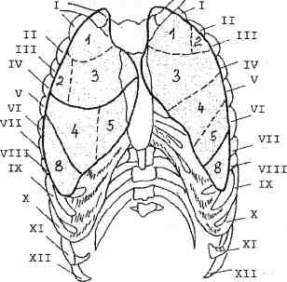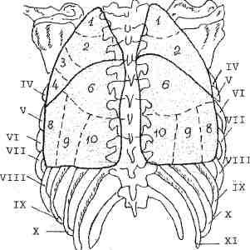а б

Рис.8. Сегментарное строение легких: а - вид спереди; б — вид сзади.

# ПРАВОЕ ЛЕГКОЕ

## Сегменты верхней доли

Верхняя доля в прямой проекции определяется сверху от переднего отрезка IV ребра, в боковой - имеет форму тупого угла, обращенного к

*Сегменты средней доли* Средняя доля в прямой проекции занимает большую часть правого легочного поля - книзу от верхней доли (от 4-го до 6-го передних отрезков). В боковой проекции она

имеет форму клина, обращенного широким основанием к грудине.

*Сегмент 4.* Имеет форму трехгранной пирамиды, стороны которой образованы междолевыми щелями (большой и малой). В прямой проекции определяется только четкая верхняя граница по латеральной части большой междолевой щели. В боковой проекции сегмент расположен в зоне угла, образованного большой и малой междолевыми щелями, не прилегая к тени грудины.

28

*Сегмент 5.* Имеет форму прямоугольника, в прямой проекции частично накладывается на тень сердца, в боковой - прилегает к тени грудины с четкими верхними (по малой междолевой щели) и нижними (по диафрагме) границами.

## Сегменты нижней доли.

Нижняя доля в основной своей массе располагается дорзально, поэтому ее еще называют «задней». В прямой проекции она частично накладывается на верхнюю и среднюю доли, поэтому необходима боковая проекция, в которой доля имеет характерную форму клина, расширяющегося по направлению к диафрагме.

*Сегмент 6.* «Верхушка» нижней доли. В прямой проекции он определяется в средних отделах легкого, в боковой — под главной междолевой щелью, на фоне позвоночника.

*Сегмент 7.* Его бронх хорошо виден при бронхоскопии, но рентгенологически он определяется трудно. В прямой проекции он располагается над диафрагмой в области кардиодиафрагмального синуса, в боковой - чуть выше диафрагмы по ходу большой междолевой щели.

*Сегмент 8.* В прямой проекции располагается над диафрагмой на некотором расстоянии от срединной тени, в боковой проекции — в области угла, образованного диафрагмой и большой междолевой щелью. *Сегмент 9.* Маленький сегмент, опирающийся на диафрагму. Сзади он ограничен 10 сегментом, спереди - 8. Сбоку - грудной стенкой на уровне 8 - 9-го межреберья. В прямой проекции определяется над диафрагмой в области реберно-диафрагмального синуса, в боковой — в виде узкой полоски, располагающейся между 8 и 10 сегментами.

*Сегмент 10.* Самый дорзальный сегмент. В прямой проекции располагается над диафрагмой, прилегая к срединной тени, в боковой - на фоне тени позвоночника под 6 сегментом.

29

Сегментарное строение правого легкого на боковой рентгенограмме представлено на рисунке 9.

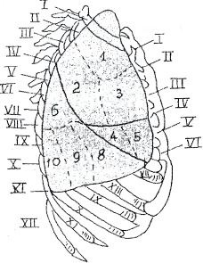

Рис.9 Сегментарное строение правого легкого (наружная поверхность).

# ЛЕВОЕ ЛЕГКОЕ

## Сегменты верхней доли

Верхняя доля левого легкого соответствует 1-5 сегментам правого легкого.

*Сегмент 1.* Иногда его называют «субсегментом». Первый сегмент слева

меньше, чем справа. Его положение соответствует положению правого апикального сегмента. В прямой проекции он располагается между тенью верхнего средостения и передним отрезком I ребра, в боковой - накладывается на верхнюю треть трахеи.

*Сегмент 2.* Его также называют «субсегментом». В прямой проекции аналогично 2 сегменту справа имеет вид конуса, обращенного верхушкой к срединной тени с четкой нижней границей по главной междолевой щели, в

30

боковой — широкое основание конуса наслаивается на тень позвоночника (II - IV грудные позвонки). Нередко бронхи 1 и 2 сегментов начинаются общим стволом, поэтому чаще говорят о едином 1 и 2 сегменте слева. *Сегмент 3.* Аналогичен сегменту 3 справа, но крупнее и не ограничен на базальной стороне щелью. В прямой проекции определяется в прикорневой зоне от 1-го до 4-го передних реберных отрезков. В боковой проекции прилегает к грудине.

Язычковая часть верхней доли левого легкого является аналогом недоразвитой средней доли правого легкого. Рентгенологически, как правило, выявляется поражение обоих сегментов одновременно.

*Сегмент 4.* В прямой проекции определяется в прикорневой зоне в 3-ем межреберье, не достигая в базальных отделах срединной тени. В боковой проекции располагается узким клином от корня до тени грудины под 3 сегментом.

*Сегмент* 5. В прямой проекции определяется ниже 4 сегмента на уровне 4-6- го передних отрезков ребер, в боковой - под 4 сегментом в виде клина, наслаивающегося на тень сердца и обращенного широким основанием к грудине. Нижняя граница в обеих проекциях проходит четко по междолевой щели.

*Сегменты нижней доли.*

i

Нижняя доля левого легкого соответствует нижней доле правого легкого, но верхушка ее с дорзальной стороны располагается выше, чем справа. В прямой проекции нижняя доля определяется на уровне 5-го межреберья и занимает весь косто-диафрагмальный синус, прилегая к срединной тени в базальных отделах. В боковой проекции наслаивается на тень позвоночника ниже III грудного позвонка и по междолевой щели граничит с тенью сердца. Сегменты нижней доли левого легкого, в целом, соответствуют сегментам нижней доли правого легкого.

31

Сегментарное строение левого легкого на боковой рентгенограмме представлено на рисунке 10.

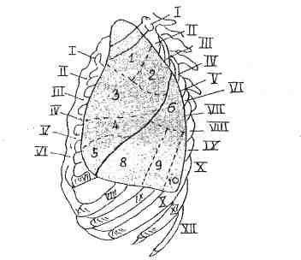

Рис.10. Сегментарное строение левого легкого (боковая проекция, наружная поверхность)

### ОСОБЕННОСТИ РЕНТГЕНОЛОГИЧЕСКОЙ КАРТИНЫ ЛЕГКИХ У ЗДОРОВОГО РЕБЕНКА

*Костные структуры* У детей до 1 года

жизни грудная клетка имеет ряд особенностей:

1. Грудная клетка короткая, нижние отделы ее в поперечнике заметно превышают верхние.
2. Ребра расположены почти горизонтально, костные отделы передних концов ребер далеко отстоят от грудины.
3. Ключицы расположены выше легочных полей.
4. Поперечные отростки грудных верхних позвонков четко контурируются на фоне легочных полей.

32

По мере роста ребенка увеличиваются все размеры грудной клетки, опускается грудина, ключицы, ребра, а ее длинник начинает превышать поперечник.

*Легочный рисунок*

Представлен в виде линейных теней с четкими ровными или волнистыми контурами. Легочный рисунок в норме не определяется в наружной зоне. На резкость контуров сосудов влияют крик, плач, кашель. При усиленном выдохе прозрачность легочных полей уменьшается и контуры сосудов, сердца с трудом определяются, особенно у детей раннего возраста.

*Корни легких*

* 1. Расположение: корни правого и левого легких у новорожденных находятся на одной высоте или правый корень даже несколько выше левого. К 5-7 годам корень левого легкого становится выше правого, определяющегося на уровне второго межреберья. Расположение головки корня обусловлено уровнем отхождения и перекреста наиболее крупных сосудистых стволов верхней доли. Хвостовая часть корня определяется на месте разветвления крупных нисходящих ветвей легочной артерии, а также на уровне нижней группы вен, идущих горизонтально. Они определяются внутри от нисходящих разветвлений легочной артерии. У детей до 1 года корни легких частично скрыты широкой срединной тенью.
  2. Структура: корень в норме структурен, т.е. основные элементы корня

- легочная артерия, просвет промежуточного бронха - хорошо дифференцируются.

* 1. Размеры: ширина тени правого корня колеблется от 1 до 1,5 см (в зависимости от возраста и конституции). Левый корень несколько шире. По длине тень правого корня определяется на протяжении почти трех грудных позвонков, т.е. полтора межреберья (счет по передним отрезкам ребер). Левый корень несколько короче и по протяженности занимает одно межреберье.
  2. Форма: конфигурация запятой справа, полуовал слева.

зз

* 1. Контуры тени корня: наружная граница тени корня определяется по контуру легочной артерии (условно). Следует мысленно отсечь более мелкие сосудистые разветвления, между которыми проецируется прозрачная легочная ткань. От тени средостения тень правого корня отделена промежуточным бронхом, который переходит в нижнедолевой. Соотношение поперечного размера тени корня сливается с тенью средостения. В норме наружные контуры четкие, но неровные.

*Срединная тень*

У новорожденных и грудных детей тень верхнего средостения относительно шире, чем в другие периоды детства, вследствие более широкого просвета сосудов и крупных размеров вилочковой железы. Вилочковая железа определяется в тех случаях, когда ее боковые отделы обусловливают расширение средостения. На фоне срединной тени ясно видна трахея, главный и, частично, нижнедолевой бронхи. Трахея располагается по средней линии позвоночника, но ее нижний конец несколько отклоняется вправо. Нередко отмечается штыкообразное ее искривление. На первом году жизни бифуркация трахеи проецируется на уровне нижнего края третьего грудного позвонка. К 7 годам уменьшается ширина тени верхнего отдела средостения. Бифуркация трахеи опускается до уровня VI позвонка. Размер угла бифуркации колеблется от 40 до 75°. Изменение величины угла зависит от возраста, телосложения ребенка, фазы дыхания и состояния внутригрудных лимфатических узлов (бифуркационных). Значительное увеличение бифуркационных узлов сопровождается расширением угла трахеи.

Сердце занимает срединное положение, размеры его относительно велики, форма приближается к округлой, талия сглажена. Дуги отдельных отделов сердца выражены нерезко. Верхняя правая дуга образована вначале безымянной, потом - верхней полой веной. Вторая дуга образована правым предсердием. Слева определяются 2 дуги: ствол легочной артерии и контур левых отделов сердца.

34 35

*Диафрагма* У детей раннего возраста левый купол диафрагмы находится на одном уровне с правым. Радиус кривизны невелик. Реберно-диафрагмальные синусы неглубокие. Контуры диафрагмы иногда волнообразны. К 7 годам правый купол диафрагмы расположен выше левого в среднем на 1-1,5 см.

# АНАЛИЗ РЕНТГЕНОГРАММЫ С НАЛИЧИЕМ РАЗЛИЧНЫХ ПАТОЛОГИЧЕСКИХ СИНДРОМОВ

Патология легочного рисунка трудна для расшифровки, так как она наблюдается при очень многих заболеваниях: врожденных и приобретенных нарушениях крово- и лимфообращениях в легких, заболеваниях бронхов, всех воспалительных и дегенеративно-дистрофических поражениях легких, при опухолевых процессах.

В зависимости от протяженности различают ограниченное, распространенное и тотальное изменение легочного рисунка.

*Ограниченное* - зона изменений распространяется не более чем на два соседних межреберных промежутка.

*Распространенное* - легочный рисунок изменен в значительной части одного или обоих легочных полей.

*Тотальное -* легочный рисунок изменен на всем протяжении одного или обоих легочных полей.

#### Основные синдромы патологии легочного рисунка

*Синдром усиленного легочного рисунка -* характеризуется увеличением протяженности его видимости в периферических отделах легочных полей, что

связано с расширением мелких сосудов или с уплотнением междольковых и межальвеолярных перегородок.

*Синдром ослабленного легочного рисунка* — тени сосудов мелкого калибра не выявляются. Увеличивается расстояние от концевых разветвлений теней сосудов до края легочного поля.

*Синдром обогащенного легочного рисунка —* увеличение ширины и количества элементов легочного рисунка в единице площади (в реберном ромбе). Снижена прозрачность легочного поля.

*Синдром обедненного легочного рисунка* - количество элементов легочного рисунка в единице площади уменьшается. Общая прозрачность легочного поля увеличивается.

*Синдром отсутствия легочного рисунка* — элементы легочного рисунка на рентгенограмме всего или участка легкого не определяются.

*Синдром деформации легочного рисунка* - нарушение дихотомичности ветвления сосудистых теней. Изломанность хода сосудов, выявляется их прерывистость. Сосуды образуют сеть с различными по величине ячейками. Отсутствует системность в расположении сосудистых теней в легочном поле.

# Синдромы затемнения легочной ткани

Прежде чем приступить к поиску и анализу затемнений легочной ткани, необходимо знать, что тени на рентгенограмме органов грудной клетки в проекции легочных полей могут быть **физиологические** и **патологические.**

Физиологические тени:

1 - тень кивательной мышцы (грудино-ключично-сосцевидной); 2 - тень грудной железы;

1. - тень большой грудной Мышцы;
2. - тень надключичной кожной складки.

36

Для физиологических тенеобразований при анализе рентгенограммы характерно:

* + симметричное расположение;
  + однородная структура тени;
  + локализация соответствует проекции физиологических тенеобразований;
  + наружные границы теней резкие;
  + выходят за пределы легочных полей.

Если Вы обнаруживаете другие тени, не совпадающие по характеристикам с физиологическими, то данные тенеобразования являются патологическими.

Следует знать, что выявленные Вами патологические затемнения могут иметь внутрилегочное или внелегочное расположение. Для решения этого вопроса имеются определенные ориентиры. Затемнение расположено внутрилегочно, если при сравнении в двух проекциях его локализация совпадает с топографией сегментов или долей легкого. Затемнение расположено внелегочно,,если его локализация при изучении в двух или более проекциях выходит за пределы легочного поля.

*Характеристика патологического затемнения* Оценку патологических затемнений условно можно разделить на два типа. На первом этапе исследования должны быть даны характеристики тени по обязательным признакам, к которым относятся:

1. Локализация (протяженность).
2. Количество.
3. Форма.
4. Размер.
5. Интенсивность.
6. Структура.
7. Контур.

37

1. Связь с корнем.

На втором этапе исследования после описания затемнения по основным признакам необходимо соотнести его к одному из рентгенологических синдромов, описанных ниже.

Рентгенологические синдромы представляют собой устойчивые сочетания различных признаков патологического затемнения.

Выделено 10 рентгенологических синдромов:

1. Синдром очаговой тени.
2. Синдром диссеминации.
3. Синдром круглой тени.
4. Синдром фокусного затемнения.
5. Синдром ограниченного затемнения.
6. Синдром долевого затемнения.
7. Синдром распространенного затемнения.
8. Синдром субтотального затемнения.
9. Синдром тотального затемнения. Ю.Синдром биполярного тенеобразования.

## Характеристика затемнений по обязательным признакам

1. Локализация (протяженность)

При внутрилегочной локализации тени необходимо обязательно указать, в каком легком, доле, сегменте находится выявленная тень, используя при этом схему сегментарного строения легких на обзорной рентгенограмме органов грудной клетки в прямой и боковой проекциях. При отсутствии боковой рентгенограммы затемнение можно локализовать по легочным полям, ребрам, межреберьям.

1. Количество теней:
   * единичные (одиночные);

38

* + - групповые (2-4);
    - множественные (5 и более).

1. Форма тени. Для определения формы тени проводят сравнение с какой- нибудь геометрической фигурой (шаровидная, овальная, треугольная, линейная, неправильной формы и т.д.)
2. Размер тени. Размер тени может измеряться в миллиметрах, сантиметрах или протяженностью сегмента, нескольких сегментов, доли, всего легкого. '
3. Интенсивность тени. Определяется мерой степени поглощения рентгеновских лучей и имеет четыре градации:
   * *тень малой интенсивности* - равна по плотности тени продольного сечения сосуда, лежащего в средней части легочного поля;
   * *тень средней интенсивности* - равна интенсивности поперечного сечения сосуда;
   * *тень высокой интенсивности* — соответствует плотности кортикального края ребра;
   * *тень металлической интенсивности* - перекрывает собой тень костных структур.
4. Структура тени. По структуре тень бывает однородной и неоднородной. Если в любой точке тенеобразования интенсивность ее одинаковая, то структура тени однородная (гомогенная), если различная, то неоднородная (негомогенная).
5. Контуры тени. Для оценки наружных контуров тени изучают их взаимоотношение с ее центром, при этом возможны варианты:
   * контуры выпуклые (полициклические),
   * контуры вогнутые.

При сравнении с прямой линией контуры могут быть:

* + ровные,
  + неровные.

39

По степени четкости выделяют контуры четкие и нечеткие. Для характеристики четкости тени оценивают постепенность перехода от светлого к темному на границе участка затемнения с неизмененным легочным полем. Контуры тени считаются нечеткими, если переход совершается постепенно. Если переход от светлого к темному происходит скачкообразно, то контуры тени считаются четкими.

1. Связь с корнем. Определяется наличием воспалительной или фиброзной дорожки от патологической тени к корню легкого.

Воспалительная дорожка обусловлена наличием периваскулярной и перибронхиальной воспалительной реакции. Исходом воспалительной реакции может быть фиброз, определяемый рентгенологически как фиброзная дорожка.

# Рентгенологические синдромы затемнения

1. 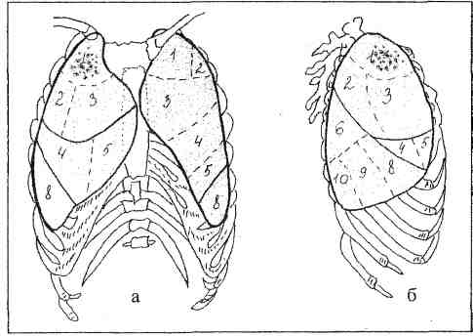*Синдром очагового затемнения* - тень или группа теней в легких, каждая из которых не превышает размеров 1 см и локализующаяся в пределах 1 или 2 сегментов (в сумме). По размерам очаги подразделяются на мелкие (1—3 мм), средние (4-6 мм) и крупные (7-10 мм) (рис. 11).

Рис. 11. Синдром очагового затемнения: а

- прямая проекция, б - правая боковая проекция.

40 41

1. 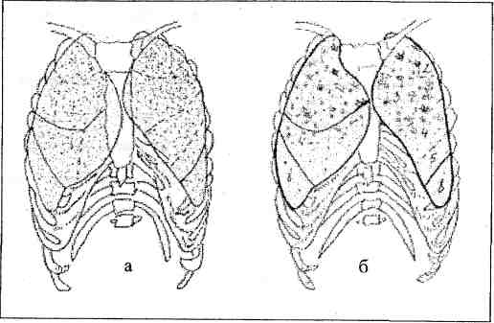*Синдром диссеминации -* наличие множественных очаговых затемнений, локализующихся более чем в двух сегментах в одном или обоих легких (рис.12).

Рис. 12. Синдром диссеминации: а

* + милиарная, б
  + средне- и крупноочаговая.

1. 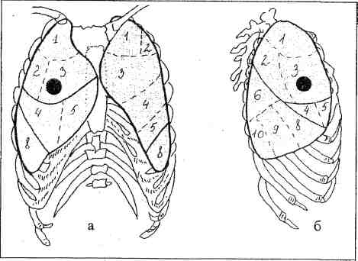*Синдром круглой тени* - тень круглой или овальной "формы, размером более 1 см в диаметре (рис.13).

Рис. 13. Синдром круглой тени:

а - прямая проекция, б - правая боковая проекция.

1. *Синдром фокусного затемнения -* тень любой формы более 1 см в диаметре до размеров 1 сегмента (рис.14).

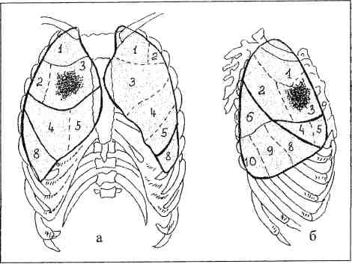Рис. 14. Синдром фокусного затемнения: а - прямая проекция, б

* + правая боковая проекция.

1. 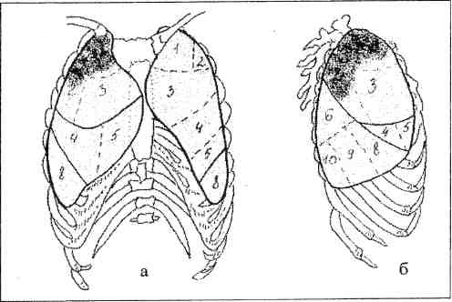*Синдром ограниченного затемнения* - тень любой формы более одного см в диаметре, не превышающая размера двух сегментов (рис.15).

Рис. 15. Синдром ограниченного затемнения:

а — прямая проекция,

б - правая боковая проекция.

42 43

1. *Синдром долевого затемнения —* тень, занимающая размеры всей доли, независимо от количества составляющих ее сегментов (рис.16).

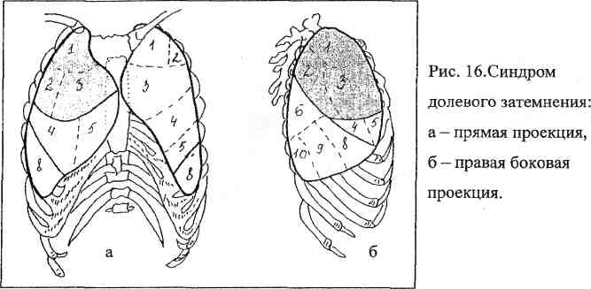

1. *Синдром распространенного затемнения* — тень любой формы
2. *Синдром субтотального затемнения* — тень любой формы протяженностью 5 и более сегментов. На рентгенограмме визуально занимает две трети легочного поля (рис.18).

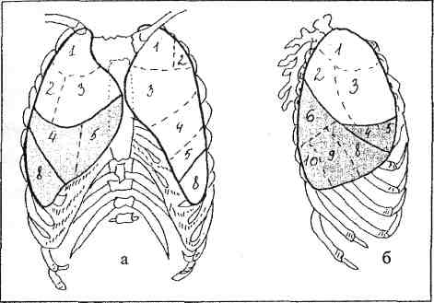Рис. 18. Синдром субтотального затемнения:

а - прямая проекция, б - правая боковая проекция.

протяженностью 3-4 сегмента (рис.17). 9. *Синдром тотального*

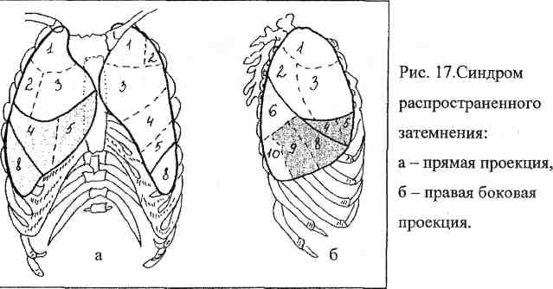*затемнения —* тень, занимающая все легочное поле (рис.19).

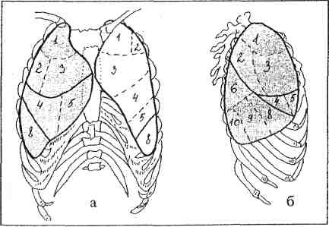Рис. 19.Синдром тотального затемнения:

а - прямая проекция, б - правая боковая проекция.

44

В определении синдромов субтоталыгого и тотального затемнений возможны дополнения в зависимости от положения органов средостения (прилежащих органов). Органы средостения могут быть смещены в сторону поражения или в противоположную сторону. Например: «синдром субтотального (тотального) затемнения со смещением срединной тени в сторону поражения».

*Ю.Синдром биполярного тенеобразования* — тень фокусного (очагового) затемнения в легочной ткани в сочетании с расширенным, за счет увеличенных внутригрудных лимфоузлов корнем и соединяющим оба эти элемента лимфангитом («дорожкой» от фокуса в легком к корню легкого) (рис.20).

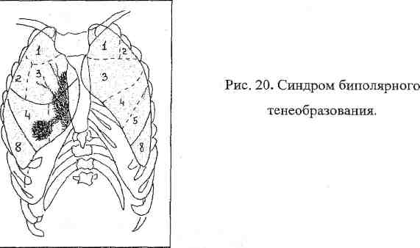

# Синдромы полости в легком

Рентгенодиагностика полостей основывается на обнаружении главного признака — наличия замкнутой кольцевидной тени различной формы и размера, ограничивающей участок просветления.

45

Различают *истинные* и *ложные* полости. Для их дифференцирования требуется производить рентгенограммы в двух проекциях, а также проводить томографическое исследование подозрительного участка легкого.

*Истинные* полости определяются как на прямой, так и на боковой рентгенограммах или на двух соседних томографических срезах.

*Ложные* полости характеризуются участком повышенной прозрачности легочного поля, видимыми контурами которого могут быть элементы легочного рисунка. При дополнительном рентгенологическом исследовании не выявляется замкнутость контуров.

Рентгенологически полость выявляется лишь в том случае, когда после отторжения расплавленного содержимого в нее через дренирующий бронх поступает воздух.

Прямые рентгенологические признаки полости характеризуются:

* отображением просветления относительно окружающего затемнения (или наличием кольцевидной тени);
* непрерывностью и замкнутостью границ этого просветления;
* отсутствием элементов легочного рисунка в окне просветления при томографическом исследовании.

Косвенными рентгенологическими признаками деструктивной полости являются:

* наличие горизонтального уровня в пределах легочной ткани;
* наличие парных полосок дренирующего бронха; .^ -*
* наличие очагов бронхогенного обсеменения (при деструктивной полости туберкулезной природы).

Скиалогические признаки, по которым проводится характеристика полости:

* Локализация (по долям и сегментам).
* Количество (единичные, множественные).

46

* Форма (округлая, овальная, щелевидная, полигональная, неправильная).

- Размер (малая - до 2 см, средняя - от 2 до 4 см, большая - от 4 до 6 см, гигантская - более 6 см).

* Контуры (без четких контуров; имеющих только внутренний контур; имеющих наружный и внутренний контур).

Характеристика стенки полости: ширина стенки - показатель выраженности воспалительного процесса в зоне легкого, окружающей полость. Характеристика контуров стенки полости: размытые контуры наружной границы полости свидетельствуют о наличии перифокального воспаления. Характеристика зоны просветления: наличие или отсутствие в зоне просветления легочного рисунка; наличие уровня жидкости у нижнего полюса полости; наличие свободно смещающейся тени в просвете полости - секвестры легочной ткани, мицелий грибов.

Характеристика зоны легочного поля, окружающей полость: изменений нет; отклонение от нормы легочного рисунка; нарушение прозрачности легочных полей; изменение топографии корней легких, средостения, диафрагмы; деформация костного скелета - сужение межреберных промежутков, уменьшение объема одного из легочных полей или его расширение.

## Определение синдрома полости по рентгенологическим характеристикам

По степени формирования полости подразделяются на формирующиеся и сформированные. Последние, в свою очередь, делятся на свежие (эластические) и фиброзные (старые) (рис.21).

47

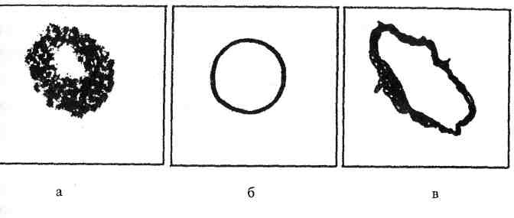

Рис. 21. Стадии формирования полости: а - формирующаяся полость, б - сформированная свежая (эластическая) полость, в - старая (фиброзная) полость.

*Характерные признаки, определяющие стадию формирования*

*полости*

Формирующаяся полость - замкнутое по периметру просветление любой формы и величины с явственно определяемым внутренним контуром, наружная стенка не определяется из-за выраженной окружающей полость инфильтрации.

Сформированная свежая (эластическая) полость - просветление округлой или овальной формы с явственно определяемым наружным и внутренним контуром. Контуры стенок полости параллельны друг другу, ширина стенки одинакова по всему периметру, толщина не превышает 3-5 мм. Сформированная (старая) фиброзная полость - замкнутое по периметру просветление неправильной формы с явственно определяемыми наружным и внутренним контурами. Контуры стенки не параллельны

48 49

друг другу, от внешнего контура полости к плевре отходят линейные тени, деформирующие наружные контуры стенки полости, ширина которой неодинакова в различных точках периметра. В окружающем полость легочном поле определяется грубая деформация легочного рисунка. Может наблюдаться смещение корня и срединной тени в сторону поражения, а также деформация костного скелета с уменьшением объема пораженного легкого.

Кроме этих разновидностей отдельно выделяются: «штампованная» полость (характерная для подострой формы гематогенно-диссеминированного туберкулеза); серповидная, или полулунная полость (характерная для

. распадающейся туберкулемы) и ландкартообразная полость (часто характерна для периферического рака легкого).

* «Штампованная» полость — одноконтурное замкнутое по периметру просветление в зоне неизмененной легочной ткани.
* Серповидная полость - замкнутое по периметру просветление серповидной (полулунной) формы в периферической (краевой) зоне округлого фокуса (туберкулемы).
* Ландкартообразная полость - просветление неправильной (ландкартообразной) формы в зоне фокусного затемнения (чаще округлой формы).

#### Синдромы патологии корня легкого

К синдрому патологических изменений корней легких относятся все случаи, в которых при рентгенологическом исследовании обнаруживаются патологически измененные тени корней, что может быть связано с поражением сосудов, бронхов, клетчатки и лимфатических узлов корня.

Причиной тех или иных изменений корней могут быть патологические процессы в самой легочной ткани, приводящие к уменьшению или увеличению объема части или всего легкого.

Смещение корня кверху наблюдается! при ателектазе верхней доли, книзу и кзади — нижней доли. Такие же смещения происходят и при сморщивании (фиброзной индурации) легочной ткани.

Смещение корня в сторону, противоположную патологическому процессу, связано с общим смещением органов средостения. Это бывает при выпотном плеврите, диафрагмальной грыже, обтурационной эмфиземе легкого (доли), большой внутригрудной опухоли.

Анатомическим субстратом поражения корня могут быть такие процессы, как: инфильтрация клетчатки ворот легкого (инфильтрация корня); склероз клетчатки ворот легкого (деформация корня); увеличение лимфатических узлов в корне легкого, в том числе их обызвествление. Эти процессы приводят к увеличению размеров тени корня, нарушению структуры, неровности контуров, появлению более плотных участков (соответствующих обызвествленным лимфоузлам) и к полицикличности контуров корня (при гиперплазии лимфоузлов).

Патологические изменения корня могут быть представлены следующими синдромами:

1. Синдром инфильтрации корня.
2. Синдром полициклически измененного корня.
3. Синдром склеротически измененного корня.

*Характеристика синдромов патологии корня*

*- Синдром инфильтрации корня -* нарастает однородность тени корня, в ней трудно выделить изображение отдельных сосудистых теней.

50 51

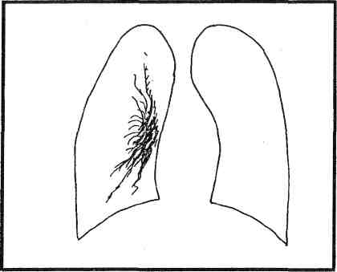Одновременно повышается интенсивность корня. Просвет промежуточного бронха частично утрачивает прозрачность (рис.22 а).

* *Синдром полициклически измененного корня —* нарастает однородность тени корня, его интенсивность. Корень расширен, наружный контур его полициклически изменен. Просвет промежуточного бронха частично перекрыт дополнительной тенью. Сосуды плохо определяются (рис.22 б).
* *Синдром склеротически измененного корня —* развитие дополнительных, разной длины линейных (фиброзных) тяжей, пересекающих тени сосудов в различных направлениях, перекрещивающих просветы бронхов, уплотняющих стенки бронхов и сосудов. Нарушаются контуры корня и характер сосудистого рисунка.

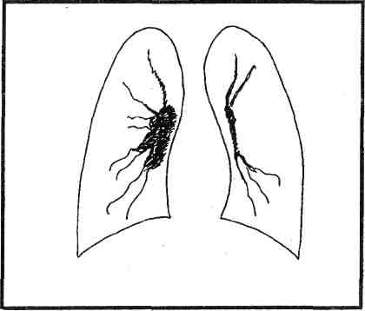

б

Рис. 22. Синдромы патологии корня легкого: а - синдром инфильтрации корня, б - синдром полициклически измененного корня.

# Патология срединной тени

Изменение положения и параметров срединной тени непосредственно связано с заболеваниями органов дыхания или сердечно-сосудистой системы.

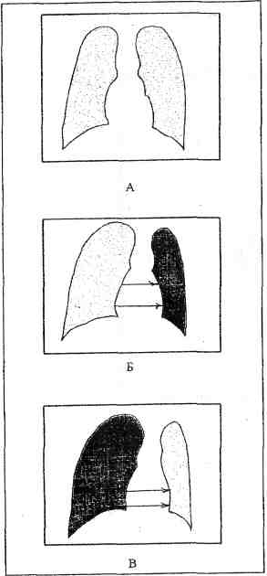При уменьшении объема части или всего легкого (цирроз, ателектаз) срединная тень смещается в сторону поражения. В противоположную от патологии сторону срединная тень смещается при наличии массивного выпота в плевральной полости или пневмотораксе. Наиболее мобильная часть срединной тени - трахея - смещается более значительно при уменьшении верхних отделов легких, что чаще всего характерно для туберкулеза (рис.23).

Рис. 23, Расположение срединной тени: А - нормальное положение срединной тени, Б - смещение срединной тени при циррозе, В - смещение срединной тени при плеврите.

53

В случае двухсторонних (симметричных) изменений со стороны легких тень сердечно-сосудистого пучка занимает положение, при котором правые и левые отделы сердца относятся как 1:1. При заболеваниях сердца может меняться конфигурация тени сердца (митральная, аортальная), а также размеры различных отделов сердца.

Патология диафрагмы и диафрагмальных синусов

Патологические изменения диафрагмы тесно связаны с патологией легочной ткани или плевры. Чаще всего меняется положение диафрагмы. Смещение куполов диафрагмы кверху наблюдаются при объемном уменьшении легкого (цирроз, ателектаз). При развитии эмфиземы легких диафрагма уплощается и смещается книзу, иногда до 8 ребра. Нарушение четкости и ровности контура диафрагмы происходит при наличии плевральных сращений. При этом появляются линейные или шатрообразные тени. Плевральные сращения часто приводят к «запаянности» синусов, которые теряют свою остроконечность и образуют с диафрагмой ровную линию. При наличии жидкости в плевральной полости диафрагмальные синусы заполняются и практически не определяются, сливаясь с тенью диафрагмы. Для более детальной характеристики патологии диафрагмы и синусов необходимо изучить рентгенограммы в двух проекциях.

# Формулировка ведущего рентгенологического синдрома

В конце протокола рентгенограммы делается заключение, в котором указывается установленный рентгенологический синдром. В случае наличия нескольких синдромов перечисляется каждый из них.

54

55

После определения ведущего рентгенологического синдрома следует указать, какому заболеванию или заболеваниям он соответствует (см. табл. 1).

|  |  |
| --- | --- |
|  | * пневмомикозы, * карциноматоз, * аденоматоз, * гемосидероз, * застойное легкое, * гранулематозы, * альвеолиты. |
| Синдром очагового (очаговых)  затемнений | * очаговый туберкулез, * пневмония, * периферический рак, * метастазы злокачественных опухолей. |
| Синдром округлой тени | * туберкулема, * пневмония, * опухоли,   -  дисэмбриогенетически  е |
| Синдромы затемнений (фокусного, ограниченного, распространенного, долевого)  а) без признаков уменьшения в объеме б) с признаками уменьшения в объеме | а) - инфильтративный туберкулез,   * пневмонии, * опухоли;   б) - осложненные ателектазом  (туберкулез, бронхогенный рак),   * цирроз. |

# Таблица 1

Рентгенологические синдромы при различных заболеваниях органов дыхания

|  |  |
| --- | --- |
| Название рентгенологического синдрома | Заболевания |
| Синдром биполярного тенеобразования | * периферический рак с метастазами во внутригрудные лимфатические узлы, * первичный туберкулезный   комплекс. |
| Синдром инфильтрации корня или полициклически измененного корня (внутригрудная лимфаденопатия) | * туберкулез ВГЛУ, * саркоидоз, * медиастинальная форма рака легких, * лимфогранулематоз, * гемобластозы. |
| Синдром диссеминации, локализующийся в обоих легочных полях | * диссеминированный туберкулез легких, * саркоидоз, * пневмонии, * пневмокониозы, |

56 57

|  |  |
| --- | --- |
| Синдромы субтотального и тотального  затемнения:  а) без изменения объема  б) с уменьшением в объеме в) с увеличением в объеме (внелегочные) | а) - пневмония,  - инфильтративный туберкулез; б).- осложненные ателектазом (инфильтративный туберкулез, инородные тела бронхов, опухоли бронхов),  - цирроз,  - цирротический туберкулез; в) - плевральный выпот. |
| Синдромы полости а) формирующаяся  б) сформированная свежая (эластическая)  в) старая (фиброзная) | а) - абсцедирующая пневмония,   * острый абсцесс, * нагноившаяся киста, * инфильтративный туберкулез в фазе распада, * распадающийся рак;   б) - кавернозный туберкулез,   * неосложненная воздушная киста; в) - фиброзно-кавернозный туберкулез, * хронический абсцесс, * полостная форма рака. |
| Патология сосудистого рисунка: а) отсутствие б)усиление | а) - пневмоторакс; б) - пневмония, |

|  |  |
| --- | --- |
| в) деформация  г) ослабление д) обеднение е) обогащение | * раковый лимфангоит; в) - бронхоэктазы, * пневмосклероз; г) - эмфизема;   д) - милиарный туберкулез;  е) - заболевания, сопровождающиеся гипертензией в малом круге кровообращения. |

*Отличительные признаки рентгенологического синдрома при туберкулезе органов дыхания*

Локализация процесса

* + первичный туберкулез - 3, 4, 5, 8, 9,10 сегменты

# вторичные формы туберкулеза — 1, 2, 6 сегменты Структура тени

* + наличие очагов в структуре тени Состояние окружающей легочной ткани

# наличие очагов обсеменения

* + наличие кальцинатов во внутригрудных лимфатических узлах и легочной ткани

58

Таблица 2

Рентгенологическая характеристика туберкулеза органов

# дыхания

|  |  |
| --- | --- |
| Название формы туберкулеза легких | Название рентгенологического синдрома |
| 1. Туберкулезная интоксикация | 1. Рентгенологических изменений в легких нет. |
| 2. Первичный туберкулезный комплекс | 2. Синдром биполярного тенеобразования. |
| 3. Туберкулез внутригрудных лимфатических узлов | 3. Синдром инфильтрации корня или полициклически измененного корня. |
| 4. Диссеминированный туберкулез легких | 4.Синдром диссеминации, локализующийся в обоих легочных полях. |
| 5. Милиарный туберкулез легких | 5. Синдром милиарной  диссеминации. |
| 6. Очаговый туберкулез легких | 6. Синдром очагового (очаговых)  затемнения. |
| 7. Инфильтративный туберкулез, в том числе в фазе распада | 7. Синдромы (фокусного,  ограниченного, долевого) затемнений. |

59

|  |  |
| --- | --- |
| 8. Туберкулема | 8. Синдром округлой тени (фокуса). |
| 9. Кавернозный туберкулез | 9. Сформированная свежая полость без перифокального воспаления. |
| 10. Фиброзно-кавернозный туберкулез | 10. Синдром сформированной фиброзной полости. |
| 11. Цирротический туберкулез | 11. Затемнение различной протяженности с признаками уменьшения объема пораженной  части легкого. |
| 12. Туберкулезный плеврит | 12 Внелегочное затемнение. |
| 13. Казеозная пневмония | 13. Синдромы долевого и субтотального затемнений. |

Различные формы туберкулеза в рентгеновском изображении представлены на рис. 24.

60 61

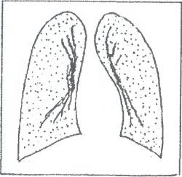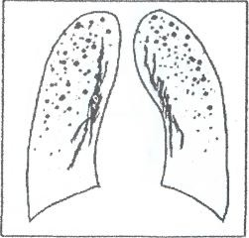

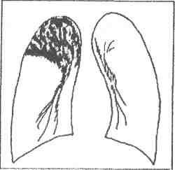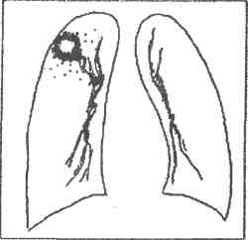

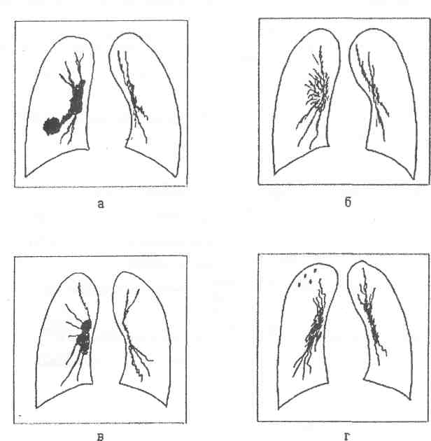

### ж

Рис. 24. Формы туберкулеза легких в рентгеновском изображении (схема):

а - первичный туберкулезный комплекс,

б - туберкулез внутригрудных лимфатичесиких узлов

(инфильтративная форма),

в — туберкулез внутригрудных лимфатичесиких узлов

(туморозная форма),

г - очаговый туберкулез легких.

Рис. 24. Формы туберкулеза легких в рентгеновском изображении (схема):

д -милиарный туберкулез,

е — диссеминированный туберкулез,

ж - инфильтративный туберкулез (лобит), 3—инфильтративный туберкулез в фазе распада.

62 63

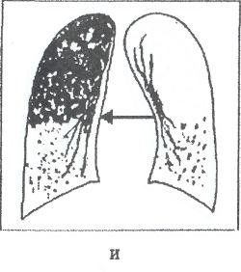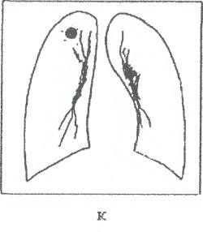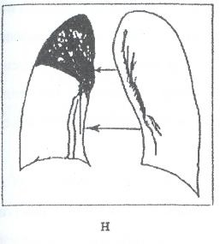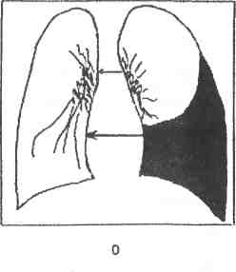

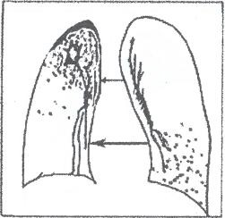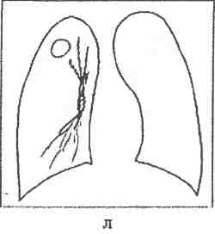Рис. 24. Формы туберкулеза легких в рентгеновском изображении (схема):

н - цирротический туберкулез, о - экссудативный плеврит.

м

# ОСОБЕННОСТИ ПРОИЗВОДСТВА И АНАЛИЗА ТОМОГРАММЫ ЛЕГКИХ

Рис. 24. Формы туберкулеза легких в рентгеновском изображении (схема):

и - казеозная пневмония, к — туберкулема,

*я—* кавернозный туберкулез,

м — фиброзно-кавернозный туберкулез.

*Томография* - это дополнительный рентгенологический метод исследования, позволяющий получить послойное отображение объекта. Благодаря движению рентгеновской трубки и кассеты в момент выполнения снимка достигается «размазывание» мешающих теней. Интенсивные и крупные

^тени сердца и позвоночника «размазываются» до известных пределов. Исследование производится на специальном аппарате (томографе) в

64 65

положении больного лежа или стоя в прямой и боковой проекциях. Для качества томограммы важно, чтобы расстояние от исследуемого слоя до пленки было минимальным, поэтому прямая проекция может быть в двух вариантах - передне-заднем и задне-передним, в зависимости от локализации поражения.

На качество томограмм также влияют такие параметры, как толщина выделяемого слоя, направление «размазывания», выбор томографического слоя (глубина среза), шаг томографирования, фаза дыхания.

Толщина выделяемого слоя - это высота пласта исследуемого объекта, все элементы которого видны четко. Для томограмм легких это 2-5 мм (тонкие слои). Направление размазывания может быть продольным и поперечным. Продольное направление размазывания получается в случае, когда направление движения трубки совпадает с продольной осью больного. Это общепринятый параметр при исследовании легких. Поперечное направление размазывания получается при направлении движения трубки перпендикулярно продольной оси больного. Оно применяется в пульмонологии при исследовании трахеобронхиального дерева и патологии 1-2 сегментов легких.

Выбор томографического слоя (глубина среза) определяется по обзорным снимкам. Для прямых томограмм — по боковой рентгенограмме, для боковых - по прямой.

Шаг томографирования - это расстояние между соседними срезами серии томограмм. Он зависит от объема патологического образования: при крупных размерах патологической тени шаг равен 1,5 - 2 см, при малых — 0,5 - 1 см.

Фаза дыхания также влияет на качество томограмм. Их выполняют на глубине вдоха. Томографическое исследование позволяет решить следующие задачи:

* Определить характер, точную локализацию и распространенность патологического процесса, локализующегося в легочной паренхиме.
* Изучить состояние трахеобронхиального дерева (до сегментарных

бронхов).

* + Уточнить и детализировать характер поражения лимфатических узлов корней легких и средостения при различных патологических процессах.

ОСОБЕННОСТИ ПРОИЗВОДСТВА И АНАЛИЗА КОМПЬЮТЕРНОЙ ТОМОГРАММЫ ОРГАНОВ ГРУДНОЙ

КЛЕТКИ

Компьютерная томография (КТ) позволяет получить более точное изображение внутренних органов и тканей.

Сущность метода компьютерной томографии заключается в поперечном сканировании объекта тонким (коллимированным) пучком рентгеновских лучей с последующей регистрацией ослабленного излучения специальными детекторами, преобразованием его в цифровую информацию и синтезом двухмерного полутонового изображения поперечного сечения объекта на рентгеновском снимке.

Технология сканирования определяется перемещением источника [излучения и объекта исследования в процессе работы. Процесс сканирования разделен на отдельные циклы, равные одному обороту рентгеновской трубки вокруг объекта. После каждого цикла вращение рентгеновской трубки останавливается, а стол с пациентом передвигается на необходимое расстояние,

«азываемое шагом стола. *Шаг стола* - это расстояние между томографическими срезами органа.

Количество срезов (слоев) компьютерных томограмм для анализа рентгеновской анатомии органов грудной клетки и ориентирования в их изменениях варьирует от 15 до 27 при шаге томографа 10 мм. Однако, достаточно выделение 7-10 слоев, на которых можно установить с наибольшей полнотой картину изображения структур.

66

Определение сегментов легких на КТ затруднено, поскольку в

норме их границы не видны. Ориентировочно они определяются по расположению бронхососудистого пучка, отсутствию сосудистого рисунка у междолевых щелей.

В практике КТ - исследования органов дыхания принята толщина томографического слоя 10 мм. Сосуды и бронхи можно определить по длине и ветвлению на протяжении и легко отдифференцировать соответственно от крупного очага и тонкостенной полости. Тонкие слои (1-2 мм) используют для сканирования зон интереса (визуализации небольших полостей и мелких обызвествлений в зоне склероза, в очаге, в фокусе казеоза).